

**EVALUACION CARDIOVASCULAR PRE-OPERATORIA**

**DATOS GENERALES**

Nombre: CRUZ GERMAN ROSARIO Sexo: fem. Edad: 51 anos Fecha: 17/11/2021

Tipo de Cirugía: ABDOMINOPLASTIA/LIPO VASER / BBL Referido por: Dr. JAIRO ULERIO

**Síntomas y evolución:** Asintomática Cardiovascular

**Antecedentes personales patológicos: HIPERTENSION ARTERIAL**

**Alergias: NEGADO**

*G3 A0 P3 C0 FUM: HACE 2 MESES*

*Cirugías: NEGADO*

*Transfusiones: NEGADO*

***Otros***

***Antecedentes******Familiares***

*Padre:*FALLECIDO/ ACV *Madre: FALLECIDA/ CA UTERINO Hermanos: Vivos/ spa*

**Hábitos tóxicos:**

*Tabaco: NO Alcohol: SOCIALMENTE Drogas: NO Hookah: NO*

**Antecedentes Medicamentosos**

**SEREGUMIN / VIT C/ ACIDO FOLICO/ AMLODIPINA 5 MG / HCTZ 25 MG**

**VACUNADA CON DOS DOSIS, ULTIMA 4 DE AGOSTO**

**Examen físico:**

***Inspección****: actualmente paciente conciente , orientada en las tres esferas psiquicas, eupneica, hidratada, afebril.*

***Signos vitales:*** *BD TA. 110/70 mmHg BI TA: 110/70mmHg FC 61 /m FR16 r/m*

**Cabeza:** Normocéfalo, no masas, ni cicatrices, no adenopatías.

**Cuello:** Cilíndrico, simétrico, pulsos carotideos bilaterales de buena amplitud y forma , no soplos, no masas.

**Corazón:** Ruidos cardiacos regulares, R1 y R2 de buen tono e intensidad, no R3,ni R4, no soplos

**Pulmón:** Buena expansibilidad en ambos campos pulmonares y sus tres caras; murmullo vesicular presente, no ruidos agregados.

**Abdomen:** semigloboso, panículo adiposo, depresible, no dolor a la palpación, no visceromegalia, no masas, no soplos.

***Extremidades:*** *Simétricas, pulsos periféricos bilaterales de buena amplitud y forma, no edema.*

***Examen Neurológico:*** *Sin alteraciones.*

**PROCEDIMIENTOS**

**EKG : RITMO SINUSAL FC: 70 L/M , RESTO DENTRO DE LIMITES NORMALES**

**Rx Tórax PA :** PENDIENTE

**Ecocardiograma:** PENDIENTE

**DIAGNÓSTICOS:**  HIPERTENSION ARTERIAL

***RIESGO CARDIOVASCULAR ASOCIADO A PROCEDIMIENTO QUIRÚRGICO:*** *Bajo*

***RIESGO DE TEV SEGÚN ESCALA DE CAPRINI:*** *Bajo 3 Pts.*

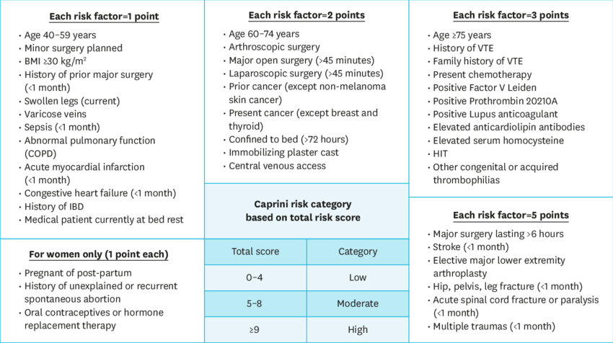

***RIESGO CARDIOVASCULAR DEL PACIENTE SEGÚN ÍNDICE DE LEE:***  *Bajo*

***CONCLUSIONES:*** No contraindicamos procedimiento quirúrgico desde el punto de vista cardiovascular***.***

**RECOMENDACIONES:**

1. CORTO TIEMPO QUIRURGICO Y ANESTESICO
2. HBPM 40 mgs , por via SC C/ 24 hrs por 5-10 días, iniciar antes de las 6 hrs tras el postquirurgico.
3. Medias de compresión elástica.
4. Deambular precózmente bajo supervisión.
5. Signos vitales c/8 hrs en Post op.
6. Monitorizar oximetria en trans qx y post op
7. Inspirometria incentiva
8. Vigilar Hidratacion y Diuresis
9. Seguir ordenes de otros Departamentos.
10. Avisar ante eventualidad

**

*Dra. Yovanka Abreu Feliz*

Cardiologa- Ecocardiografista